Соблюдаем правила пожарной безопасности

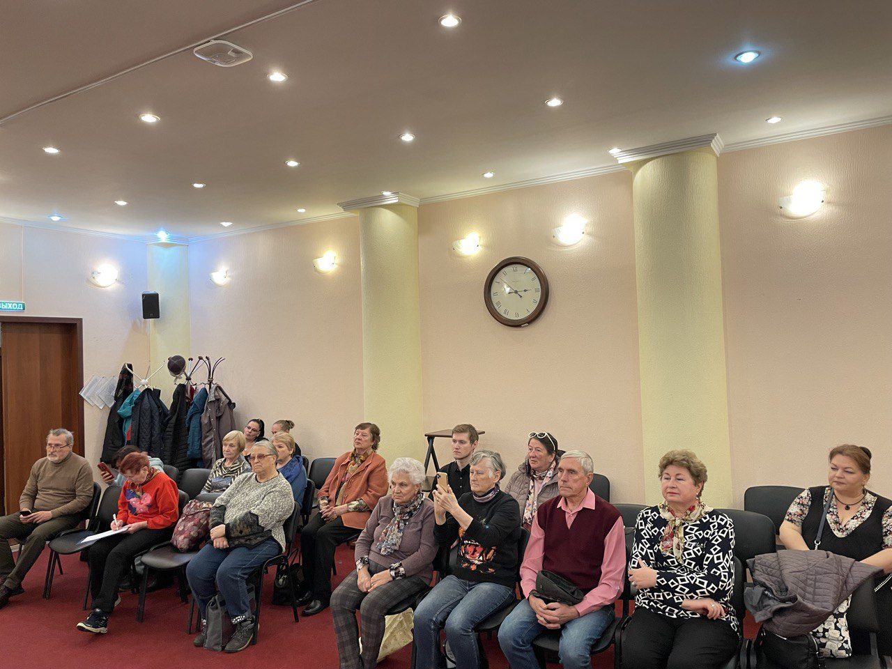
Всем знакома фраза: «Чисто не там, где убирают, а там, где не сорят»? А ведь смысл этой фразы применим и к теме пожарной безопасности. Разговаривая на тему пожарной безопасности в жилых домах, можно подумать, что обычные горожане имеют к ней лишь косвенное отношение по сравнению с инспекторами и пожарными, хотя на деле все несколько иначе. Большая часть жителей практически не интересуется ею, пока у кого-нибудь из соседей или у них самих не «вспыхнет».
«Активные, неравнодушные жители – та прослойка общества, которая не проходит мимо нарушенных условий пожарной безопасности. Именно поэтому для таких ответственных жителей районов Юго-Западного округа Управлением по ЮЗАО Департамента ГОЧСиПБ организованы профилактические мероприятия, где они встречаются со специалистами пожарного дела и получают всю необходимую информацию, чтобы донести полученные знания жителям своих домов и предпринять соответствующие меры обеспечения безопасности домов и квартир от пожаров», - рассказала заместитель начальника Управления по ЮЗАО Департамента ГОЧСиПБ Венера Юмаева.
Одна из таких профилактических встреч прошла на днях в районе Ясенево. На ней обсуждалось, как действовать, если обнаружено возгорание, правила эвакуации и другие вопросы, с которыми можно столкнуться во время пожара в многоквартирном жилом доме.
«Мы из первых уст профессионалов получили ответы на свои вопросы, связанные с борьбой с курением на лестничных пролетах, с загромождением некоторыми жильцами подъездов посторонними вещами и мебелью. Знания, которые мы обрели на занятии, вселили в нас уверенность, и мы будем продолжать помогать наведению порядка в наших домах, призывая соседей соблюдать правила пожарной безопасности», - заверил общественный советник Владимир Иванович Антонов.

